Joom'daki Türk ürünleri Bir Rekor Daha Kırdı

Joom’daki henüz tamamlanan “Türk Haftaları” satışları büyük bir başarıya sahne oldu. Joom, 9 -18 Mayıs tarihleri arasında tüm ana kategorilerde 30.000’den fazla ürünü bulunan Türk satıcılara özel olarak odaklandı. Kampanya, günlük sipariş sayısı ve Türkiye menşeili GMV’de (Brüt Emtia Hacmi) tam 3 kez üst üste rekor kırdı!

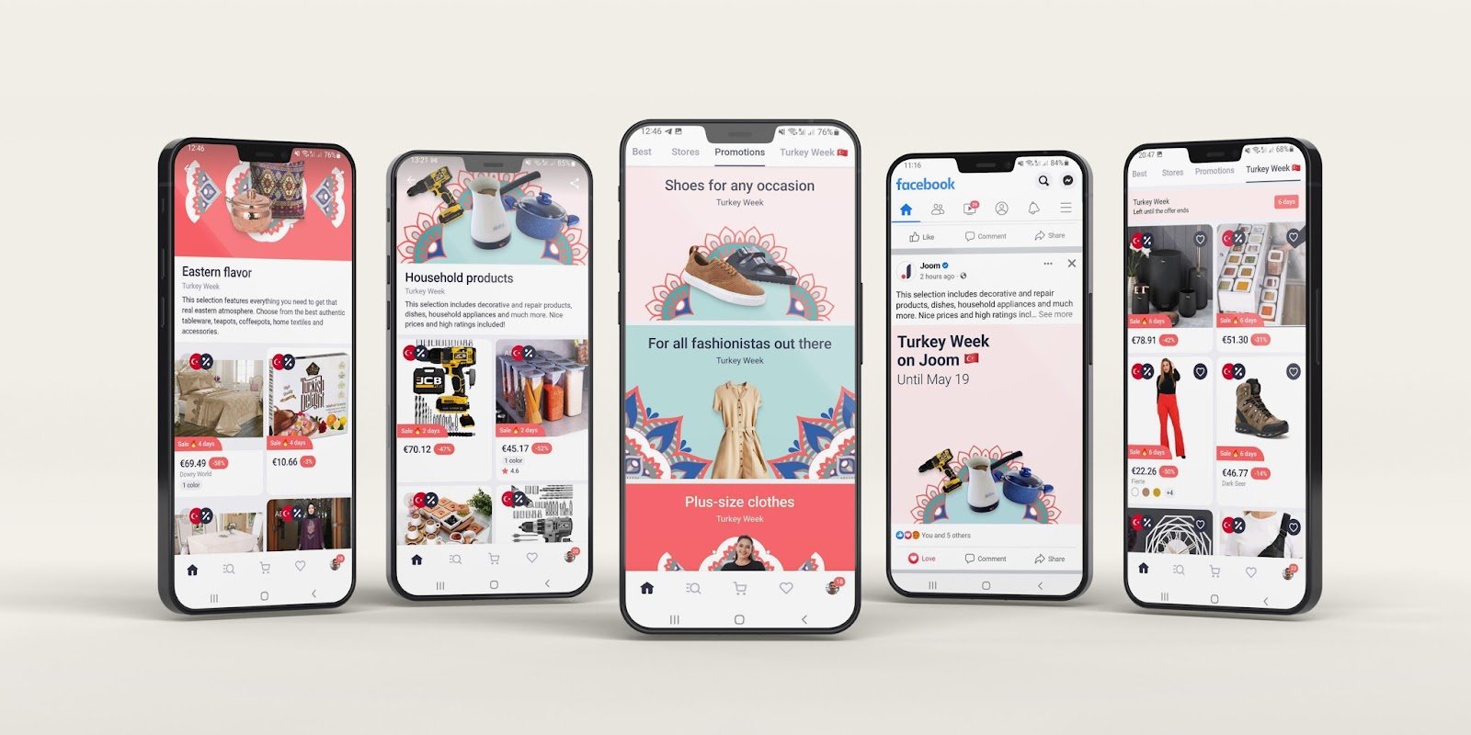

EMEA Bölgesi İş Geliştirme Başkanı Alexander Zaitsev, etkinlik hakkında şunları söyledi:

“Platformdaki Türk satıcıların ne kadar hızlı büyüdüğünü izlemekten büyük heyecan duyuyoruz. Joom kullanıcıları, kalitesi ve cazip fiyatları nedeniyle Türk satıcıların mallarını takdir ediyor ve giderek artan bir ilgi gösteriyor. Bu, Türk satıcıları desteklemek için yapılan ilk eylem değil. Joom, geçen Nisan ayında GMV'nin 2,3-2,4 kat arttığı bir Türk Ayı satışı gerçekleştirdi. Bu kez bu rakamları önemli ölçüde iyileştirdik ve burada durmayı hiç düşünmüyoruz. Türkiye'den yüksek kaliteli ve güvenilir daha fazla satıcıyla bağlantı kurmak istiyoruz.”

Kampanya süresince Türk ürünlerinin GMV'si bir önceki döneme göre 3,7 kat arttı. Kampanyanın son günü, sipariş sayısı ve GMV açısından en yüksek sonuçları gösteren gün oldu. “Türk Haftaları”nda en popüler kategori Ev&Mutfak olurken, onu Ayakkabı ve Kadın Giyim&Aksesuar kategorileri izledi. Joom müşterileri ayrıca, kampanya sırasında beklenmedik bir şekilde en popüler ürünlerden biri haline gelen geleneksel Türk lokumlarını da çok beğendi. Satış adedi bazında ilk 5 ülke Rusya, Almanya, İsrail, Fransa ve Birleşik Krallık oldu.

Kampanyanın başarısı, diğer şeylerin yanı sıra, push bildirimleri, özel koleksiyonlar, uygulama ve kolay gezinme içindeki özel sekmeler, Facebook reklamları, satıcılardan ek indirimler ve kuponlar dâhil olmak üzere pazarlama araçlarının etkili bir karışımıyla sağlandı. Ayrıca etkinliğe İspanya, Fransa, Almanya, Belçika, İtalya, Rusya, Romanya ve İsrail'den çok sayıda blog yazarı destek verdi.

2021'de Joom üzerinden 750'den fazla kampanya gerçekleştirildi ve satıcı menşeinin odak noktası olduğu yeni bir promosyon etkinliği biçimi tanıtıldı. Bunun, ürün yelpazesini Joom kullanıcılarına tanıtmanın ve satışları çarpıcı bir şekilde (önceki döneme kıyasla 3-4 kat) artırmanın en iyi yolu olduğu görüldü. Ayrıca bu promosyonlar, yalnızca ürünleri daha iyi keşfetmeye teşvik etmekle kalmayıp uzun vadede satın almaları da artırıyor.

Joom Marketplace Hakkında

Joom Marketplace, tüketiciler için alışverişi kolay ve eğlenceli bir hale getiren ve dünyanın her yerinden yüksek kaliteli ürünlere erişim sağlayan küresel bir e-ticaret platformudur.
Joom Marketplace, 2016 yılında Letonya'nın Riga kentinde kurulan uluslararası bir e-ticaret ve fintech şirketleri grubu olan Joom'un önde gelen girişimlerinden biridir.
Joom Marketplace bugün 190'dan fazla ülkede faaliyet göstermektedir. 21 dil seçeneğine ve dünya çapında 400 milyondan fazla yükleme sayısına sahip olan platformun aylık 28 milyon aktif kullanıcısı bulunmaktadır.

